主角：杨集，字伯兮
大纲：3岁受封遂安王，9岁丧父，袭爵卫王。
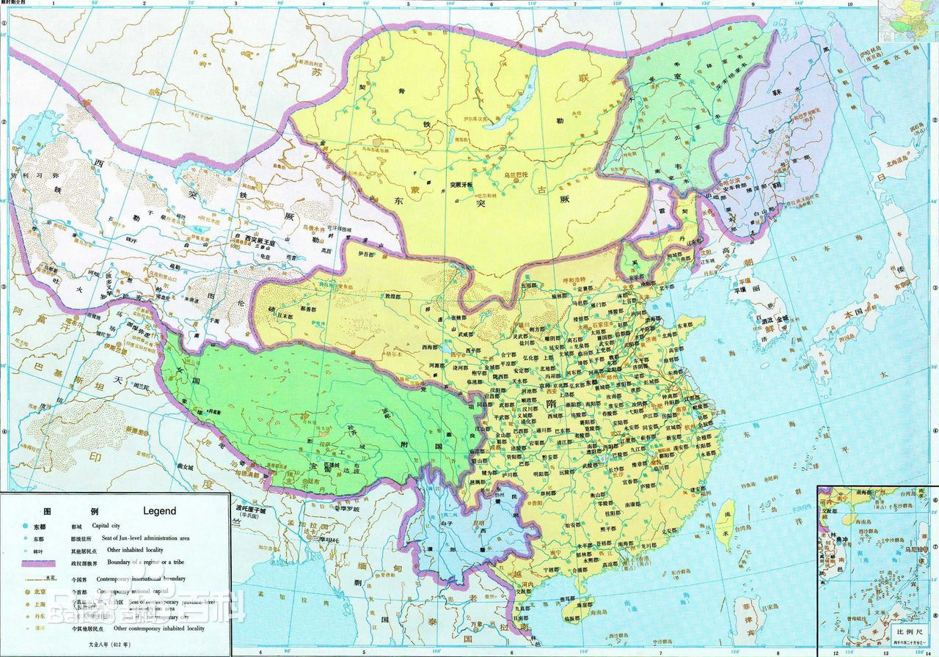
时间轴：
577年：周武帝灭北齐，统一北方
578年：周武帝死，周宣帝继位
581年：周静帝禅让隋文帝杨坚，隋朝建立，开皇元年
589年：攻入建康，灭陈
590年：安抚岭南，统一全国

人物：
杨坚（541-604）
杨勇（563-604）
杨爽（563-587）
杨广（569-618） 581年被立为晋王，600年11月为太子。604年7月登基 49岁
604年8月，巡江都
大业三年，北巡至榆林，然后出塞，到突厥那里，在启民可汗大帐里举行了会晤。大业四年，又到五原，然后出塞。大业五年，向西到达张掖，接见了许多西域的使者。大业六年又到了江都，休息了一年。大业七年到十年，三次远征高丽。大业十一年，又北出长城，被突厥始毕可汗围困在雁门。解围后的第二年，又到江都去了，这次去就再没有回来。所以，直到死亡，他几乎都在马不停蹄的到处巡游。

